中央人民政府-----即国务院
公者千古 伟人风范
前人风采，
一卷书里的故事有多凄美，缘于读书人的感知，宛如伯牙抚琴，子期尽解其味。
“人生在世，俯仰之间，自当追求卓越，但有尽其所能。”
当你总是缅怀过去的时候，证明你现在过的并不好。
“在德国，两个男人住一个房间会被质疑，男女一起住完全没问题”。

日本大阪阪神高速公路11号池田线穿过一座大厦的5-7层。就是因为这座大厦的所有者是钉子户。

新东方负责美国高中项目的经理王梦妍算了一笔账，在美国高中四年就得120万人民币，如果加上本科，至少投入150万到200万。
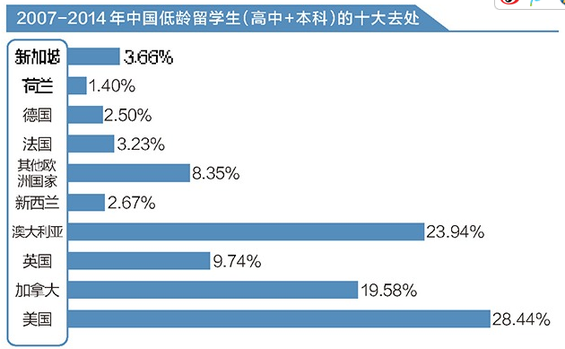

苏格兰在史上确实曾经为了独立而与英格兰交战，后成为一个独立王国。1603年英格兰女王伊丽莎白一世因未婚无子嗣而指定苏格兰国王詹姆斯六世为英格兰国王，称为詹姆斯一世。以一个国王领有两个国家的方式，苏格兰和英格兰实现合并。
俄罗斯传统的领土扩张主义思想：凡天下俄罗斯人居住之地，皆属俄罗斯所有

政府主导的投资驱动型经济转向市场需求引导的经济
2013年7.7%的GDP增速，创造1310万个就业机会，平均1个百分点可以创造180万个就业

等闲变却故人心，却道故人心易变 ：如今轻易地变了心，你却反而说情人间就是容易变心的。
这个世界上的事情很古怪，比如：你欠别人五千元钱，你是别人的孙子，你得求着他，可如果你欠了别人五十万元钱时，那别人就是你的孙子，他得求着你。做坏学生似乎也是这个道理，如果你是一般的差生，同学们都瞧不起你，喜欢时不时在你面前居高临下一番，可如果你差得超出了一般境界，那么事情会突然改变。
他借给我的《诗经》没有白话注释，我读得很费劲，很多地方都读不懂，可他从不肯解释，只告诉我，诗词不需要每个字都理解，只需记住它，某一天、某一个时刻、某个场景下，其意会自现。我不知道这话是他的父亲告诉他的，还是他懒得解释的借口。
时光是刹那的、短暂的，所以，那些爱与温暖，总是分外匆匆，未及珍惜，转眼已逝。
时光又是永恒的、漫长的，所以，那些爱与温暖，总是永刻心底，一生一世，无法忘记。
男人的友谊大概就如踢足球，底线和规矩，都心中了然，合作与较量清楚分明，争斗呐喊中，融汇着彼此的汗水。
物质是能量的聚集体
每一秒太阳有四百万吨物质消失
故此，慎谈战略，多讲文明，应该成为中国崛起的座右铭。
1.“帝国坟场”指阿富汗。帝国坟场真正的意思是一旦败走阿富汗就将迎来帝国的衰落。从古至今，从亚历山大大帝到成吉思汗，从大英帝国到而今的美国。阿富汗几乎经历了历史上所有大国的入侵，但都屹立不倒，还把对面拖垮，最典型的代表就是红色帝国苏联。
2.广场协议(Plaza Accord)是20世纪80年代初期，美国财政赤字剧增，对外贸易逆差大幅增长。美国希望通过美元贬值来增加产品的出口竞争力，以改善美国国际收支不平衡状。“广场协议”的表面经济背景是解决美国因美元定值过高而导致的巨额贸易逆差问题，但从日本投资者拥有庞大数量的美元资产来看，“广场协议”是为了打击美国的最大债权国——日本
反腐反得都“不敢做事”了，却不失一种隐蔽的话语策略，它既有“不做事”的要挟意味，又有“想做事”的表白效果，因此可视为一种巧妙的博弈行为。

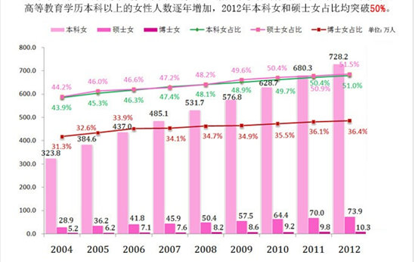

（1984年创刊）在这个报纸前途暧昧的年代，蓦然回首，《南方周末》已一纸风行三十年。
PM是英文particulate matter（颗粒物）的首字母缩写，PM2.5的准确定义是“空气动力学直径小于或等于2.5微米的固体颗粒或液滴的总称”。在北京，烧煤是最主要的PM2.5来源
你问西湖水，偷走她的几分美。
在我们大脑的记忆系统当中，新的知识必须要和既有的知识建立联系，才容易被回忆起来（《如何有效地学习与记忆》），联系越多，越容易回忆，而一个天外飞仙似地引理，和我们既有的知识没有半毛钱联系，没娘的孩子没人疼，自然容易被遗忘。

最适合将一个东西讲给别人听的时候并不是等懂了很多年以后，而是刚刚弄懂的时候，这个时候从不懂到懂的差别记忆还非常鲜明，能够清清楚楚地记得到底是哪些关键的地方是最折磨人的，也最能够站在不懂者的角度来思考问题。像波利亚这样，成了大师还能够站在不懂者角度去换位思考的，可以说是凤毛麟角。所以说前Amazon CAO（首席算法官）的《Introduction to Algorithms: a Creative Approach》绝对是本罕见的好算法书）

穷则搁置争议，达则自古以来
外战无所谓，无非割地赔款；内战不能输，事关江山社稷

